附件3：

常规转专业流程操作流程（学生端）

1. 登录教务系统：https://jwc-jwxt.gcu.edu.cn

2. 选择【报名申请】-【学生转专业申请】

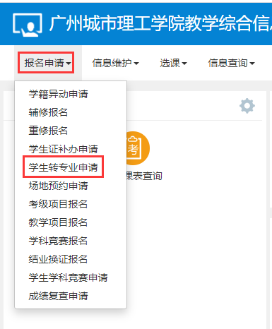

3. 点击右上方“申报”

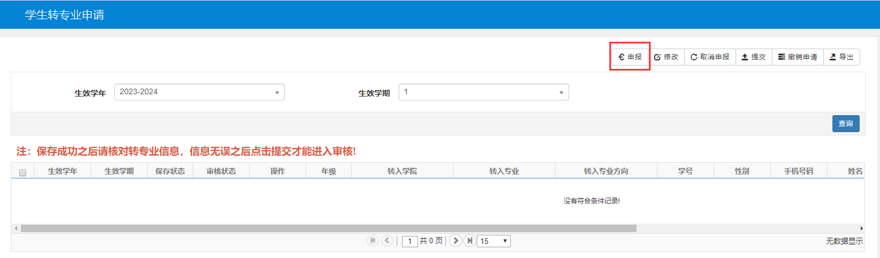

4. 选择转入学院、转入专业、和转入专业方向，必须**上传家长同意书（参考模板见最后），若因未上传家长同意书被退回申请而错过报名时间，责任由学生自行承担。**填写真实的申请理由后点击提交申请。也可保存草稿，后续再提交申请（第一周内）。

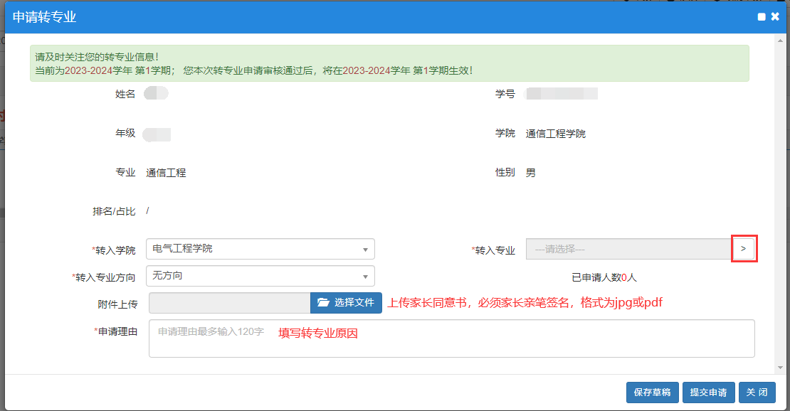

5. 审批进度查询，在【学生转专业申请】模块，点击流程查询，即可查询审批进度。

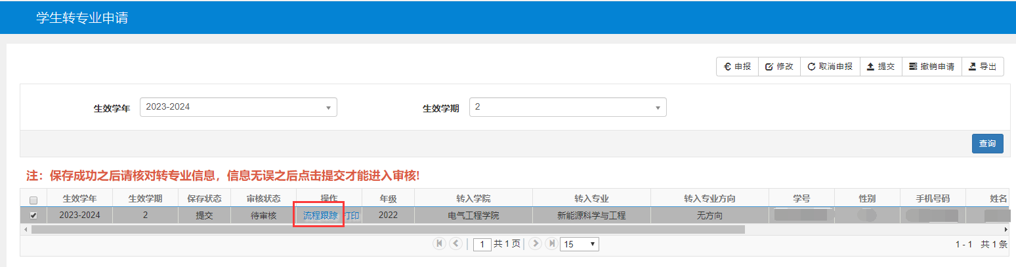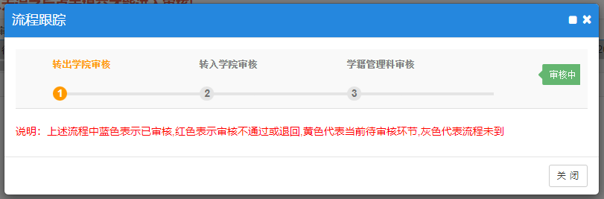

6. 撤销申请，若申请提交后决定放弃申请，点击右上方“撤销申请”即可。

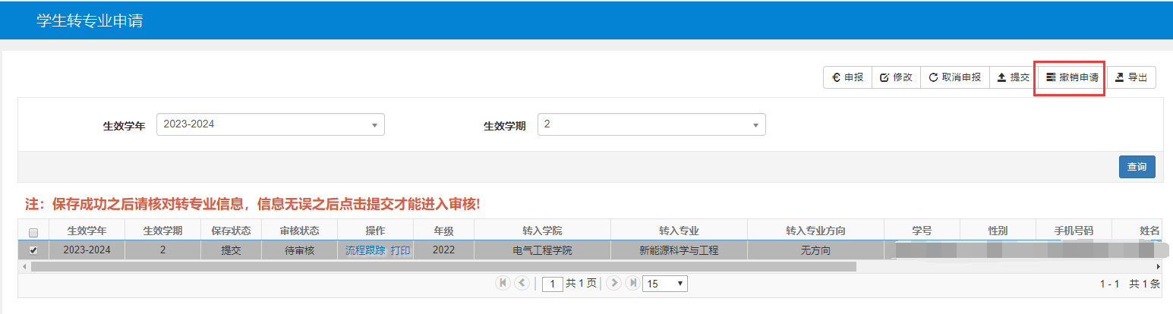

学生转专业家长知情同意书（参考模板）

学生 ，学号 ,为 学院 专业 年级学生， 因 申请转专业到

学院 专业，家长知情并同意其转专业。

家长亲笔签名：

日期：